Note de clarification 2

Notice d’update

Pour le passage en NoSQL, certaines tables ont été ajoutées, supprimées, ou simplement modifiées.

On notera également l'ajout de types. Une table a été créée pour chaque type de personnes (étudiants et enseignants).

Pour chaque table de personnes, une référence OID vers celle-ci et une collection imbriquée de ces références ont été créées pour chaque type. Cela permet d'affecter plusieurs étudiants et enseignants à un document.

Pour MotClé et Licence, un type, une table et une collection de références ont été implémentés pour chacun d'eux, de la même manière que pour Etudiant et Enseignant.

Pour Semestre et Catégorie, seul un type et une table ont été créés, car un document n'appartiendra qu'à une et une seule catégorie, et un et un seul semestre.

La table Document n'a pas subi de modifications significatives hormis pour les références aux tables qui ont été supprimées. La table Archive héritée de Document est représentée dans sa classe mère sous la forme d'une enum {'Y', 'N'} pour "yes" et "no". Cela remplace le type booléen.

UV et Type ne seront pas traités, car leur fonctionnement est identique à celui de Semestre et Catégorie. De la même manière, nous ne traiteront pas les intervenants extérieurs, car l'implémentation serait identique à celle des tables Enseignant et Etudiant.

Enfin, nous avons choisi de simplifier le modère en enlevant ces tables, car leur suppression n'affecte pas la cohérence du modèle

MCD modifié
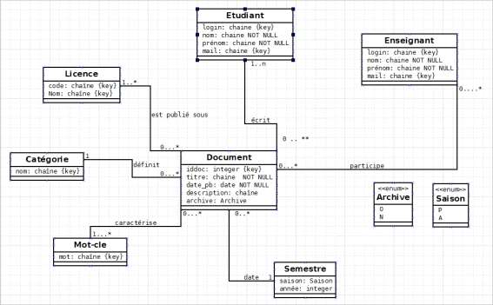

MLD

Type typeEtu <login:string, nom:string, prenom:string, mail:string>
Etudiant de typeEtu(#login) avec nom NOT NULL et prenom NOT NULL

Type RefEtu <etudiant=>o Personne>
Type listeEtu : collection de <RefEtu>

Type typeEns <login:string, nom:string, prenom:string, mail:string, type:{etu, ens, ext}>
Enseignant de typeEns(#login) avec nom NOT NULL et prenom NOT NULL

Type RefEns <enseignant=>o Enseignant>
Type listeEns : collection de <RefEns>

Type typSemestre : <annee :int, saison :{P,A}>
Semestre de typSemestre(#annee, #saison)

Type typMotCle : <mot_cle : string>
MotCle de typMotCle(#mot_cle)
Type refMotCle : <mot_cle =>o MotCle>
listeMotCle : collection de <refMotCle>

Type typLicence : <code:string, nom:string>
Licence de typLicence(#code) avec nom NOT NULL
Type refLicence : <licence=>o Licence>
Type listeLicence : collection de <refLicence>

Type typCategorie : <nom:string>
Categorie de typCategorie(#nom)

Document(#idDoc : int, titre:string, date_pb : date, description:string, auteur : listeEtu, professeur : listeEns, semestre=>o Semeste, mot_cle : listeMotCle, licence : listeLicence, categorie=>o Categorie, archive:{Y, N}) avec titre NOT NULL, date_pb NOT NULL, description NOT NULL, auteur NOT NULL, semestre NOT NULL, mot_cle NOT NULL, licence NOT NULL, categorie NOT NULL, archive NOT NULL.

